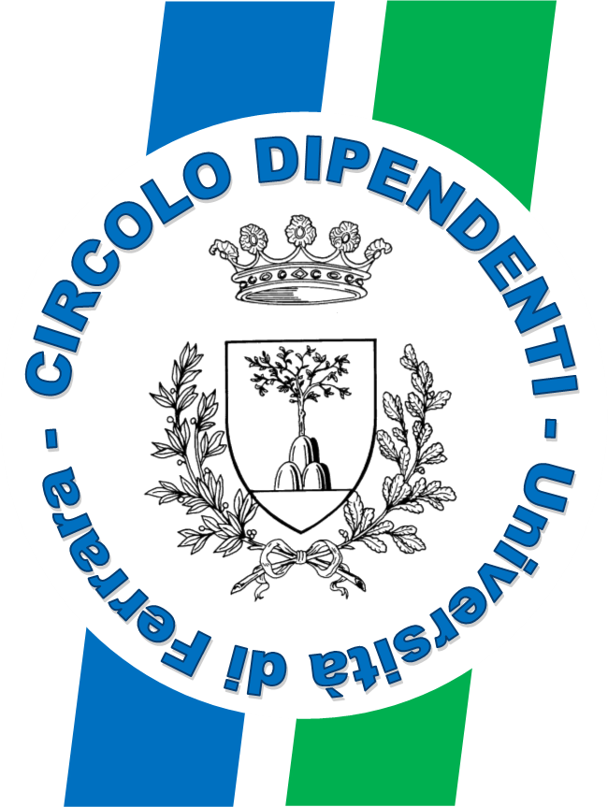 | Circolo Dipendenti Universitari  Via Scienze 29/a - 44121 Ferrara | Ferrara, 23 novembre 2018

Carissime e carissimi soci, vi invitiamo
venerdì 30 novembre 2018 alle ore 21 alla serata del

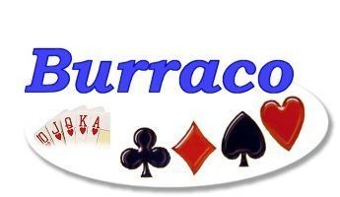

presso la sede del C.D.U.
in via Scienze, 29/a

Vi chiediamo di far pervenire la vostra adesione entro giovedì 29 per l’organizzazione dei tavoli da gioco.

Inviando una mail a:

Marzia Manservigi cell. 329-3198931
e-mail: marzia.manservigi@unife.it

Ricordiamo che la serata è aperta anche ai NON soci

Quota di partecipazione:
soci dipendenti (e in quiescenza) € 5.00 - esterni - € 6.00.

Speriamo di vedervi numerosi
Saluti dal

Il direttivo del
CDU di Ferrara

